CV FORMASI

1. ŞƏXSİ MƏLUMAT / PERSONAL INFORMATION

Soyadı, adı, atasının adı:  Full name: | Nəbizadə Kənan Fikrət oğlü
  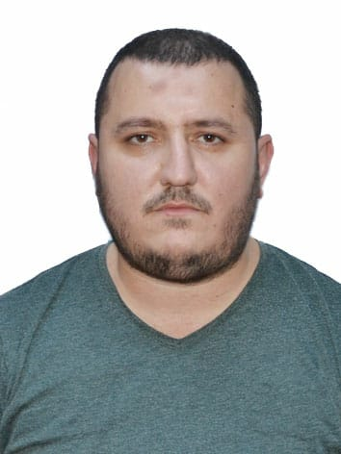
Doğum yeri və tarixi:  Date and place of birth: | 28.05.1989
Yaşayış ünvanı:  Home address: | Sebayil Ray. Bayil Qes. Buxta küçəsi Ev 35
Vətəndaşlığı:  Citizenship: | Azərbaycanlı
İddia olunan vəzifə:  Position applied for: | Sürücü

Ailə vəziyyəti:  Marital status: | Evli

2. ƏLAQƏ / CONTACTS
Telefonlar (ən azı birini göstərin)  Phone numbers (please indicate at least one) |  |  | Elektron poçt ünvanı  E-mail
ev / home | iş / work | mobil / cell | Elektron poçt ünvanı  E-mail
0124912583 | 0555600589 | 0777600589

3. TƏHSİL / EDUCATION
Orta təhsil: Bakı şəhər 2 saylı kollec | Rayon: Bayıl qəsəbəsi  Region

4. KOMPÜTER BİLİYİ / IT SKILLS
Avadanlıq və proqram təminatı  Hardware and software | Bilik səviyyəsi  Knowledge level
Microsoft office Word | Əla
İnternet Explorer | Əla

5. DİL BİLİYİ / LANGUAGE SKILLS
Dillər  Languages | Danışmaq  Speaking |  |  | Oxumaq/Yazmaq  Reading/Writing |  |  | Başa düşmək  Understanding
Dillər  Languages | Bilik səviyyəsi  Level of knowledge
Dillər  Languages | Əla  Excel.t | Yaxşı  Good | Zəif  Poor | Əla  Excel.t | Yaxşı  Good | Zəif  Poor | Əla  Excel.t | Yaxşı  Good | Zəif  Poor
Azərbaycan | + |  |  | + |  |  | +
Türk | + |  |  | + |  |  | +
İngilis |  | + |  |  | + |  |  |  | +
Rus |  | + |  |  | + |  |  |  | +

6. İŞ TƏCRÜBƏSİ / WORK EXPERIENCE
İş yerinin adı  Name of the workplace | Vəzifə/Gündəlik vəzifə öhdəlikləri  Position/Main Responsibilities | Birbaşa rəhbərin adı və əlaqə vasitələri  Name & contacts of supervisor | İşə qəbul və çıxma tarixi  Start & finish date of the employment | İşdən çıxmanın səbəbi  Reason for leaving
Başak MMC | Sürücü Ekspeditor |  | `2013 | 2015
A Class | Sürücü Ekspeditor |  | 2015 | 2017
Özəl | Ailə sürücüsü |  | 2017 | 2019
Orbit Group Turizm | Sürücü |  | 2019 | -

